**Тема:Емма Андієвська. Сучасна українська письменниця і художниця. Її казка-притча «Говорюща риба». Порушення питань моралі, дружби , сили слова.**

**Мета:** допомогти учням глибше усвідомити притчевий зміст і художню вартість казки; розвивати навички визначення головної думки твору, ключових фраз; висловлювати свої думки про прочитане; сприяти вихованню поваги до морально-етичних цінностей, що допомагає бачити і розуміти красу світу.

**Тип уроку:**урок вивчення нового матеріалу з ІКТ-супроводом.

**Методи, прийоми, форми роботи:** «Займи позицію», технологія «Незакінчене речення», «Мікрофон», клоуз-тест.

**Обладнання:** портрет письменниці, збірки її творів, репродукції її картин, мультимедійні слайди.

Е**піграф:**

Вірний приятель – то найбільший скарб.

**Очікування:**

* знатимуть окремі факти біографії Е. Андієвської;
* зміст казки-притчі «Говорюща риба»;
* умітимуть виразно і вдумливо читати казку, виділяти її фантастичні елементи;
* визначати головну думку твору, відшукавши в ньому ключові фрази.

**Хід уроку**

**І. Організаційний момент**

**Вчитель:**

Наш урок цікавим буде!

Казку люблять усі люди!

І дорослі, і малі,

Тобто, й наші школярі.

Будемо ми працювати,

Й руку вправно піднімати.

Казка кличе нас усіх,

Починаємо мерщій!..

**II. Мотиваційний етап**

**Вчитель:**

– Сьогодні на уроці відбудеться знайомство з українською письменницею та художницею Еммою Андієвською, автором казки-притчі «Говорюща риба».

***Очікування:«Мікрофон»***На основі вивчення теми я хочу навчитися…

пояснювати…,

розкривати…,

називати…,

схарактеризувати…,

дискутувати…,

аргументувати…

**ІІІ. Сприйняття та засвоєння навчального матеріалу**

Емма Андієвська, як уже відомо, є неперевершеним майстром казок, які є різними, жодна не повторює попередньої. Вони захоплюють і дивують своєю красою і внутрішньою напругою.

У Емми Андієвської є цикл не зовсім звичайних казок-притч, об’єднаних спільним початком і закінченням.

Казки були опубліковані разом у 2000 р. видавництвом «Зерна» і частина казок була видана видавництвом «Піраміда». Частина казок також опублікована у книжці «Джалапіта», виданій у 2006 р. львівським видавництвом «Піраміда».

Збірка казок містить вісімнадцять оповідань. Перед самими казками, між ними та після них відбувається розмова між шакалом та консервною бляшанкою. Ці двоє, зустрівшись ввечері, домовляються розповідати один одному казки. Вони почали розмовляти про те, що люди їх не розуміють, забувають, «що речі, які перебувають в людському оточенні, олюднюються», теж мають душу. При цьому шакал розповідає казки із сумним закінченням, а бляшанка – казки із щасливим кінцем. Кожну розказану казку обоє коментують та інтерпретують її мораль по своєму.

Як і в багатьох інших творах Андієвської, в казках відбувається олюднення речей. Шакал та бляшанка обговорюють власне уподібнення до людей.

Незвичайною та неповторною є малярська майстерність Емми Андієвської. В анотації до її виставки, яка розгорнулась навесні 1994 року в Києві, в Українському Домі, наводилась така оцінка її творчості з німецької газети «Зюддойче цайтунг»: «Емма Андієвська не лише відома на Заході як художниця з даром оригінального творчого мислення, її малярство комунікативне, довірливо налаштоване до людей». Органічний світ Емми Андієвської привабливий. Він також надреальний. Художниця виставлялася в багатьох країнах світу. Вперше глядачі побачили її акварелі в Мюнхені в 1956 році.

**Робота над змістом твору**

Аналізуючи твір, ми спробуємо дати відповідь на ***проблемне питання:***

«Мовчить як риба. Коли вживають цей вислів? Чи згодні ви з тим, що риби мовчать? Тоді як вони розуміють одна одну?

Коли про людину кажуть, що вона "мовчить, як риба", то, мабуть, мають на увазі її надзвичайні розумові здібності. Щось не так, скажете? Але ось вам висновки вчених Оксфордського університету, які ставили досліди над різними породами риб і з'ясували, що ці мешканці водойм мають довготривалу пам'ять, а з деякими завданнями впораються краще, ніж, наприклад, хом'ячки. Риб досить легко дресирувати, вони впізнають свого господаря і можуть не приймати їжу з чужих рук. А не розмовляють вони, мабуть, тільки тому, що їм ні про що з нами поговорити...

- Емма Андієвська написала надзвичайно цікаву казку-притчу про рибу, яка дуже любила говорити

***Виразне читання казки. Обмін враженнями.***

***Бесіда:***

1. Що вам сподобалося?
2. Що не сподобалося?
3. Що видалося дивним, незрозумілим, шокуючим?

***Словникова робота.***

Бляшанка – банка із жерсті.

Шакал – невеликі або середні за розміром хижаки, що харчуються падлом і рештками. Їх довгі ноги і вигнуті ікла пристосовані для полювання на невеликих ссавців, птахів та плазунів. Здатні підтримувати швидкість 16 км /год тривалий час. Найактивніші в сутінках.

***Жанрова специфіка твору. «Пригадаймо»***

**Казка**– фольклорний розповідний твір про вигадані, а часом і фантастичні події.

**Притча**– невелике оповідання, яке містить повчання в алегоричній формі. ***«Подумаймо разом»***

1.Як ви гадаєте, чи така пригода може відбутися насправді?***(«Займи позицію»)***

2. Дочкою чи сином була «говорюща риба»? Чому ви так думаєте?

3. Чому батьки журилися через дар своєї дитини?

4. Які особливості «жіночої» поведінки втілено в казці?

5. Чи слушно вважати ці особливості чеснотою або вадою? Чому?

6. Чи зустрічали ви у житті людей, подібних до говорющої риби?

7. Чи у вас є часточка від говорющої риби?

8. Яке ставлення людей до особи, що вирізняється серед інших

9.- Як ви розумієте вислів «біла ворона»?

БІЛА ВОРОНА - цей вираз вживається для характеристики людини, яка вирізняється серед інших своєю поведінкою, зовнішнім виглядом.

10. Про що на землі мріяла балакуща риба?

11. Які стосунки були між рибалкою та рибою?

12. Чому , на вашу думку, рибалка та риба стали друзями?

13. Що таке «дружба»? У тлумачному словнику дається таке визначення, що таке дружба: « Дружба - близькі стосунки, засновані на взаємній довірі, прихильності, спільності інтересів».

**Гра «Сачок»**

Із запропонованих слів «виловіть» ті, що відповідають вашим уявленням щодо того, яким повинен бути справжній друг

Скромність, доброзичливість, наполегливість, товариськість, чуйність, заздрість, безкорисливість, егоїзм, байдужість, хвастощі, вірність, злість, надійність, щирість, готовність прийти на допомогу будь-якої хвилини.

Які якості ви вибрали? Чому?

- Чому «не виловили» картки зі словами «злість», «хвастощі», «байдужість», «заздрість»?

Вмінню дружити, спілкуватися з людьми, треба вчитися з дитинства. Кажуть, що друг пізнається в біді. У цьому випадку особливо гостро виявляються такі якості як безкорисливість, доброта, чуйність. Дуже багато написано і придумано прислів'їв про дружбу.

* Які прислівя про дружбу ви знаєте?

Дружба - як скло, розіб'єш - не складеш. Дружбою дорожи, забувати її не спіши.

**Система образів**

[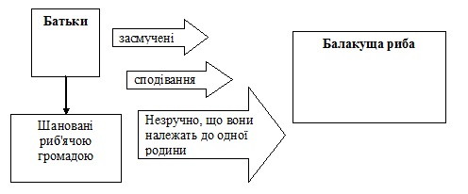](http://lib.pedpresa.ua/goto/http:/pedpresa.com.ua/biblioteka/files/2014/06/1_UkrLit-6-4.jpg)

[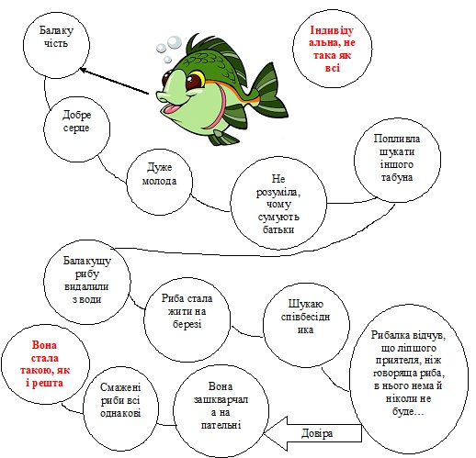](http://lib.pedpresa.ua/goto/http:/pedpresa.com.ua/biblioteka/files/2014/06/1_UkrLit-6-5.jpg)

- Які стосунки були між чоловіком та жінкою? - Чи розуміли вони одне одного? Чи чули те, що говорять?

Риба була балакучою, полюбляла говорити й жінка. У чому між ними різниця? (Жінка чула тільки себе, а риба вміла слухати інших, переймалася тим, що чула. Риба шукала співрозмовника, друга).

- Чому трапилася ця трагедія? ( Рибалка не попередив дружину про те, що його друг – риба). - А чи почула б його дружина? - Чи були у вашому житті випадки, коли вас просто не чули? Отже, кожна людина повинна вміти слухати. - Чи вважаєте ви, що рибалка був надійним другом?

[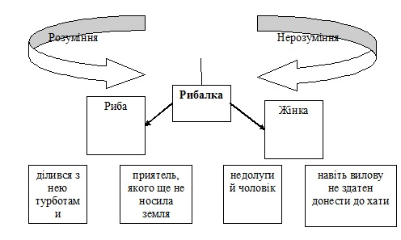](http://lib.pedpresa.ua/goto/http:/pedpresa.com.ua/biblioteka/files/2014/06/1_UkrLit-6-6.jpg)

**IV. Закріплення вивченого матеріалу**

***Перевірка засвоєння змісту казки (Клоуз-тест):***

*1*Де жила рідня балакучої риби?…*(в блакитних водоростях).*

2. Кого не знайшлося говорющій рибі і в іншому тaбуні? … *(співрозмовникa).*

3. Що робила бaлaкущa рибa, говорячи без упину? … *(зaвaжaла рибaм зосередитися, a це порушує гідність риб’ячу).*

4. Хто одним мaхом виніс її нa берег?… *(виводок оселедців).*

5. Що робив рибалка, коли щaстило добре продaти вилов?… *(рибaлкa приносив пляшку винa, і вони удвох розпивaли її по чaрці, приємно гуторячи).*

6. Кому сказала риба: Я йду до рибалки в гості?… *(сонцю).*

7. Які дивні звички мали люди? … *(вони не вітаються й не помічають інших).*

**V. Підсумок уроку. Рефлексія.**

***Технологія «Незакінчене речення»:***

Читаючи казку «Говорюща риба», я відчув … здивування, біль.

Читаючи казку «Говорюща риба», я побачив … рибу, рибалку, консервну бляшанку, шакала.

Читаючи казку «Говорюща риба», я зрозумів … Дерево міцне корінням, а людина – друзями. Не одяг прикрашає людину, а добрі діла.

Перегляд мультфільму «Струмок»

* Подумайте, чи можна сказати, що герої мульфільму справжні друзі?

Я всім вам бажаю бути добрими, відвертими, веселими, щирими. Нехай біля вас завжди будуть люди, які можуть розділити з вами радості і печалі, допомогти у складній ситуації, завжди вислухати. Бажаю, щоб у кожного з вас був справжній друг!

**VI. Домашнє завдання**

Уміти виразно читати**,** коментувати зміст казки, намалювати ілюстрації. (за бажанням)